Øvelser til multiplikationsprincippet
Øvelse 1
En menu består af en forret, en hovedret og en dessert. Antag, at man kan vælge mellem 3 forretter, 2 hovedretter og 4 desserter.
- Hvor mange forskellige menuer kan man i alt sammensætte? Hvad forudsætter du i din beregning?
- Tegn tælletræet på et stykke papir.

Øvelse 2
Vi skal have tøj på: Vi skal både have bukser, bluse og sko på. Vi har 10 bluser, 3 bukser, 2 par sko i garderoben. Hvor mange forskellige outfits kan vi sammensætte?

Øvelse 3
Vi går ind i en isbutik hvor vi vil have en is med 1 kugle.
- Man kan vælge, om man vil have is i bæger eller vaffel.
- Man kan vælge mellem 3 slags is: chokolade, vanille og jordbær.
- Man kan vælge om man vil have: syltetøj, flødebolle, guf eller ingenting ovenpå.
På hvor mange måder kan man lave en is med 1 kugle?

Øvelse 4
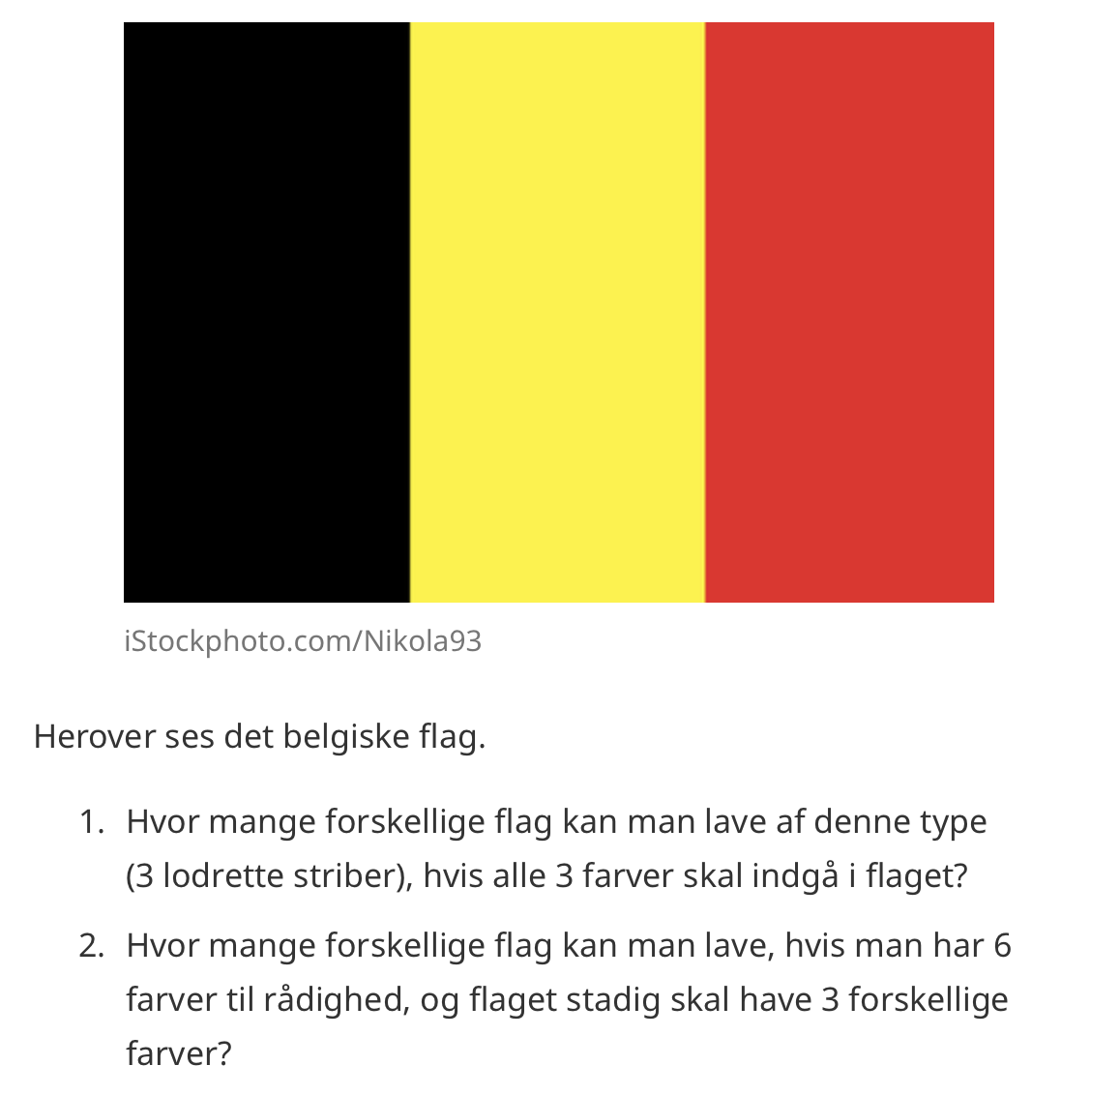

Øvelse 5
Du har lektier for i 8 fag, men du har kun tid til at lave lektier i 3 af dem. Hvor mange måder kan du udvælge de 3 fag, du skal lave dine lektier i?

Øvelse 6
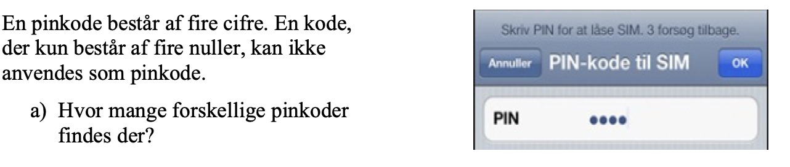
Øvelse 7
I skål A, B og C er der henholdsvis 5, 7 og 9 frugter. Alle frugterne er forskellige.
- Hvor mange muligheder er der, hvis du kun må tage én frugt?
- På hvor mange måder kan du vælge to frugter, hvor den ene kommer fra skål A og den anden fra skål B?
- På hvor mange måder kan du vælge tre frugter, hvor den ene kommer fra skål A, den anden fra skål B og den tredje fra skål C?

